Handleiding voor het proces van het in dienst nemen van een nieuwe medewerker binnen AFAS

Februari 2025
Actie werkgever

- Start binnen het leidinggevende portaal een workflow ‘nieuwe medewerker’ op.

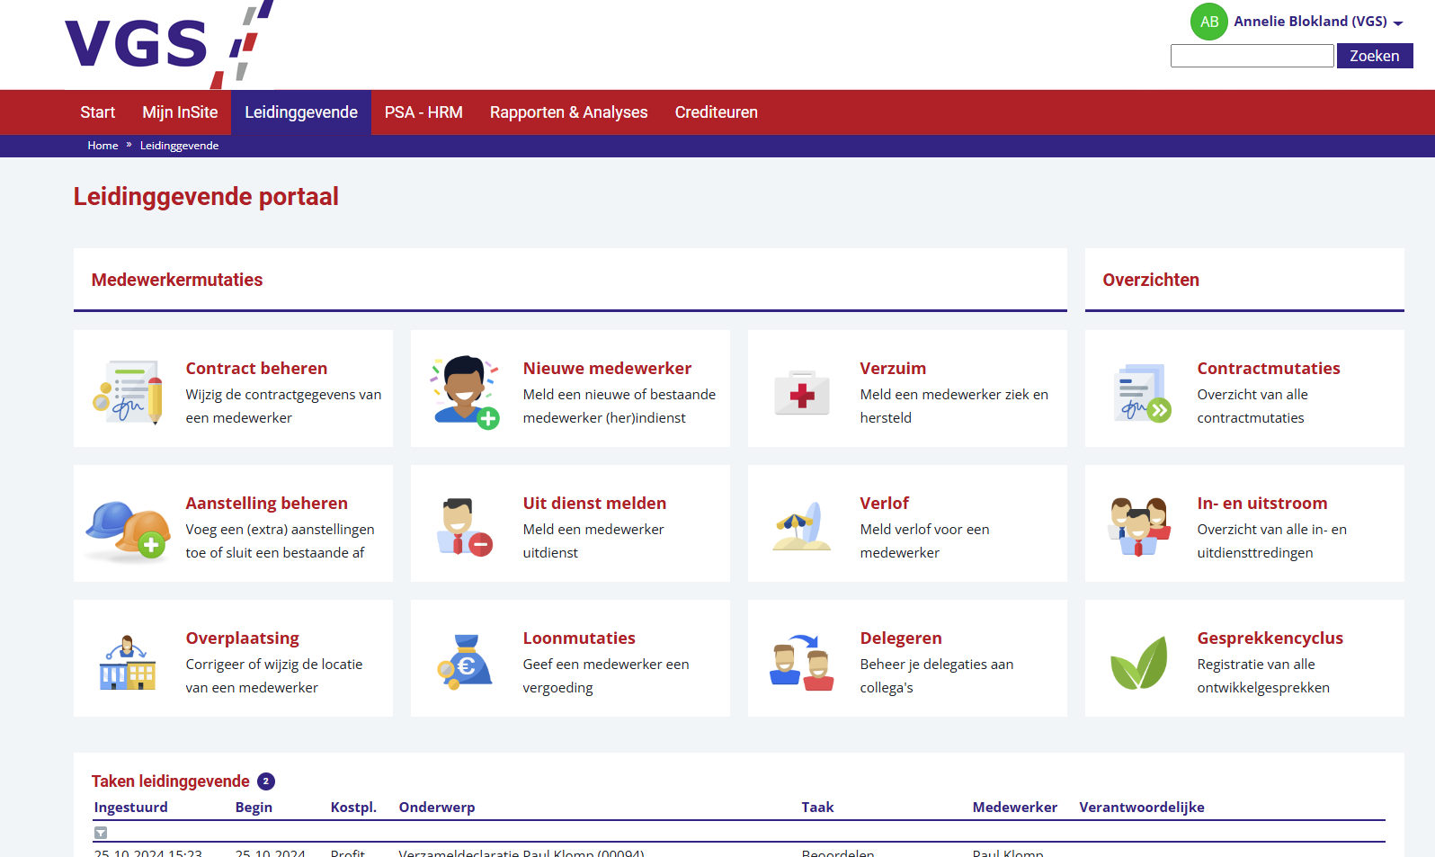

- Kies het juiste profiel, deze keuze heeft invloed op de te kiezen inschaling van je nieuwe medewerker en op de verplichte documenten die opgevraagd zullen worden bij je medewerker.
Twijfel je over het profiel? Neem dan contact op met je relatiebeheerder PSA, een eenmaal in gang gezette aanmelding kan namelijk niet meer retour gestuurd worden.
Let op! wanneer het een invaller betreft moet er gekozen worden voor het profiel ‘oproepkracht’. De medewerker wordt dan eerst geregistreerd als oproepkracht en wanneer dat proces is afgerond kun je als werkgever de aanstellingen doorgeven.

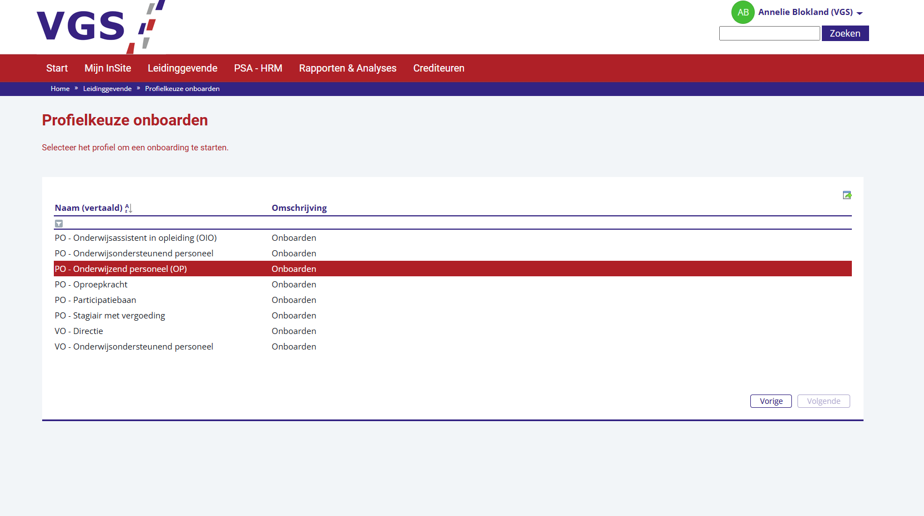
- Lees eerst de toelichting door en vul daarna het formulier volledig in.

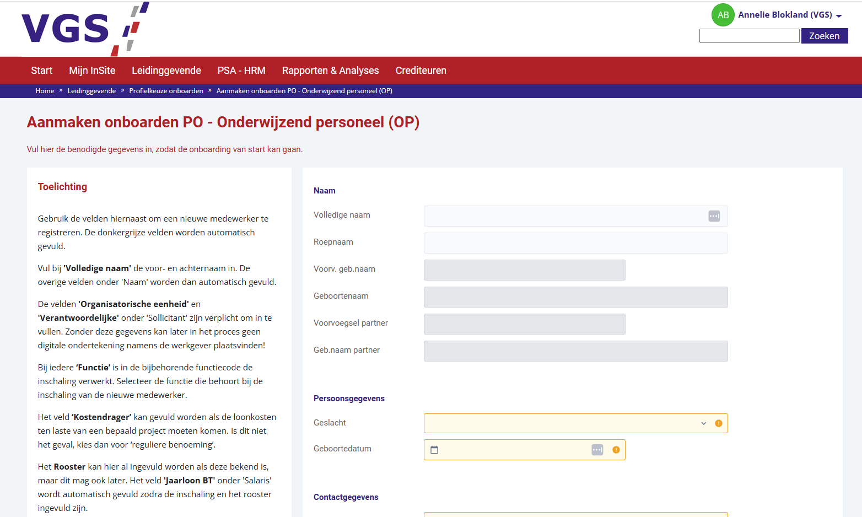

Actie medewerker

- Medewerker ontvangt een mail om zijn/haar account te activeren en toegang te krijgen tot het AFAS-portaal.

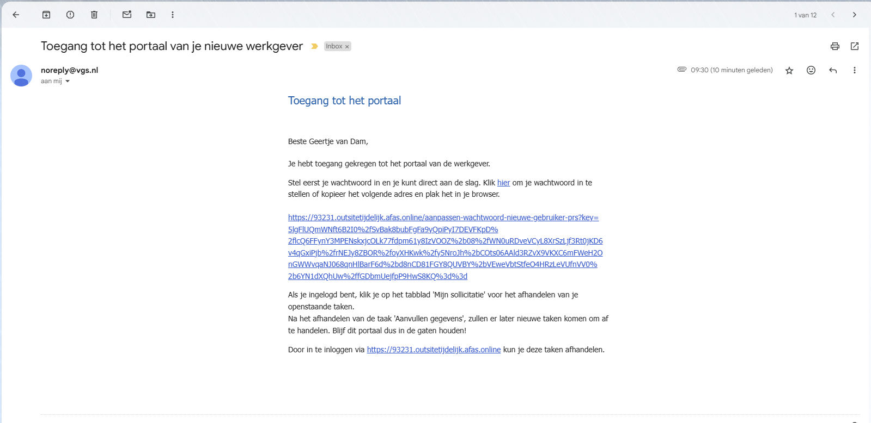

- Na het instellen van een wachtwoord komt de medewerker op de volgende pagina.
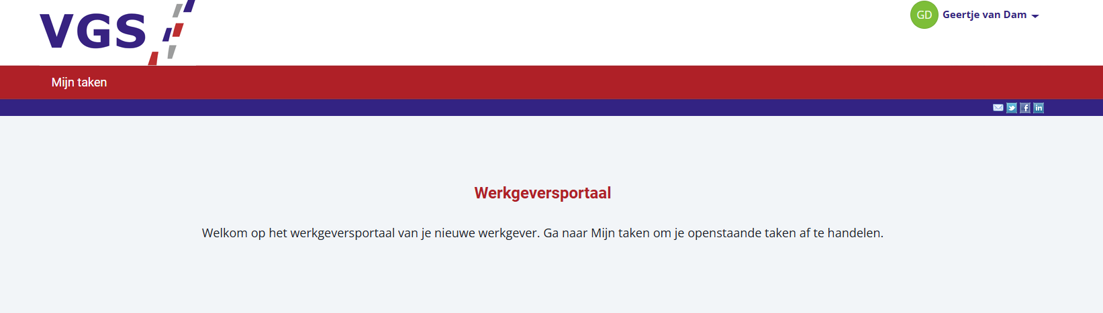
- Na het klikken op ‘Mijn taken’ komt onderstaande pagina tevoorschijn.
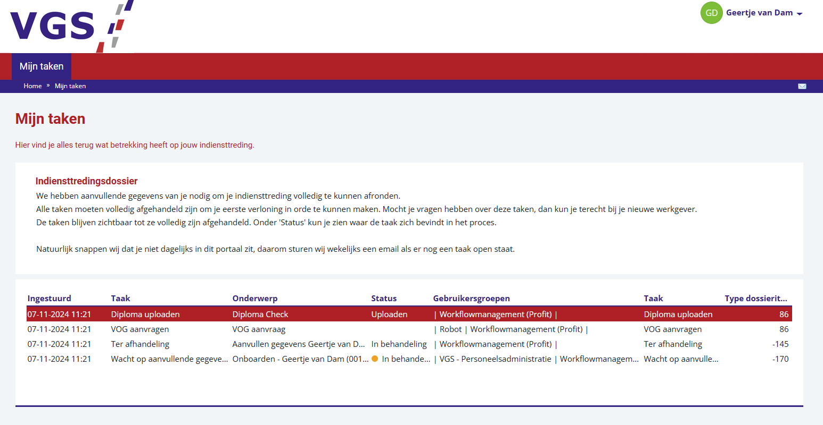

- De medewerker moet nu de taak ‘aanvullen gegevens …’ afhandelen door deze te openen, de ontbrekende gegevens in te vullen, de bijlagen te uploaden en het formulier vervolgens in te sturen.
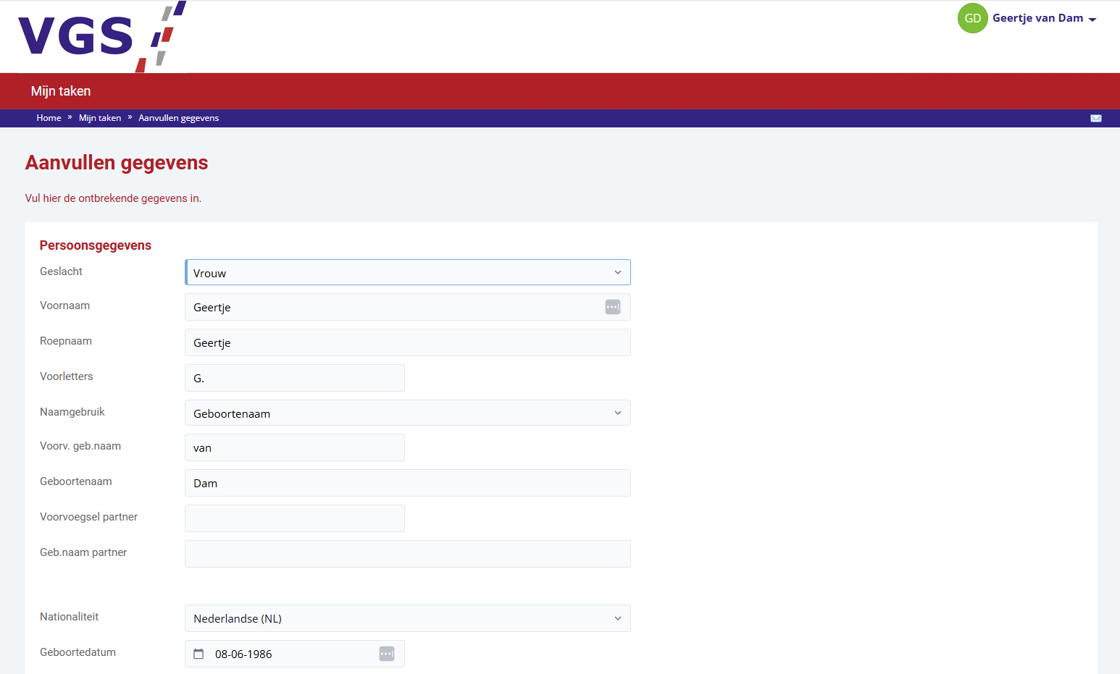
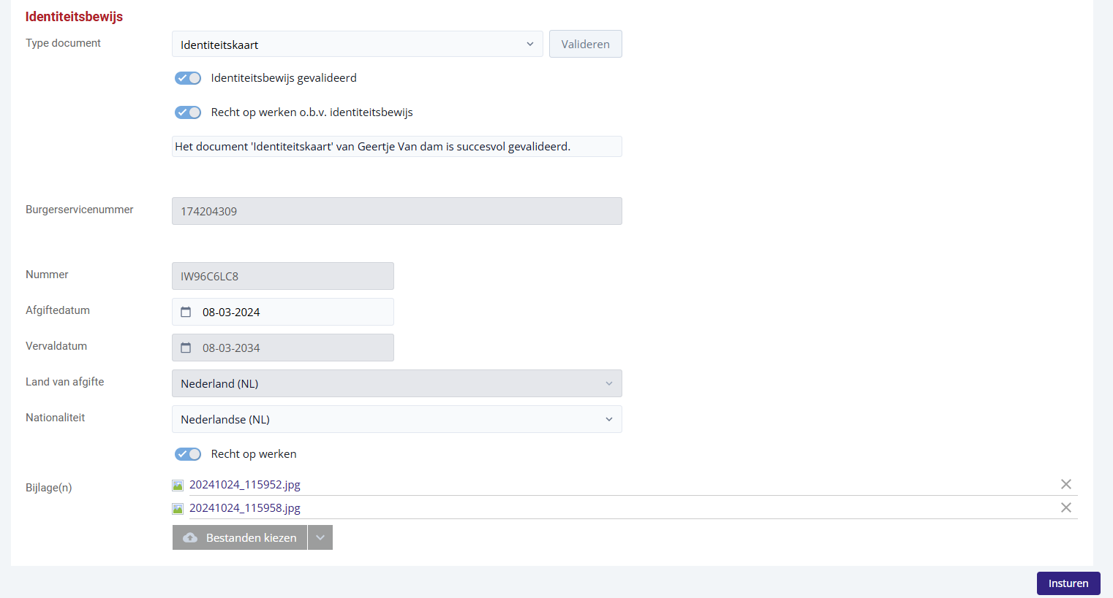

- Na het insturen verschijnt onderstaand scherm.
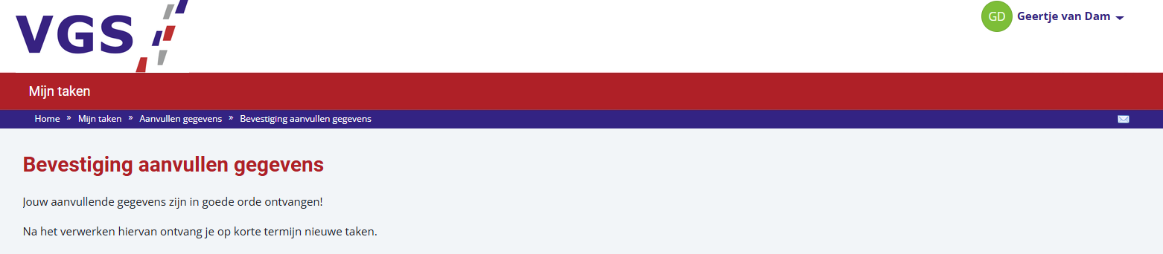

- De medewerker krijgt een mail met als onderwerp ‘VOG aanvraag’.
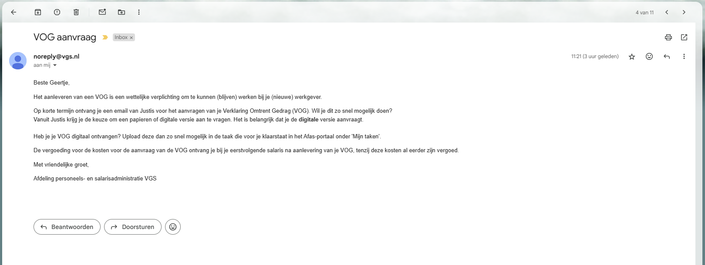

- De medewerker krijgt vervolgens een mail vanuit Justis.

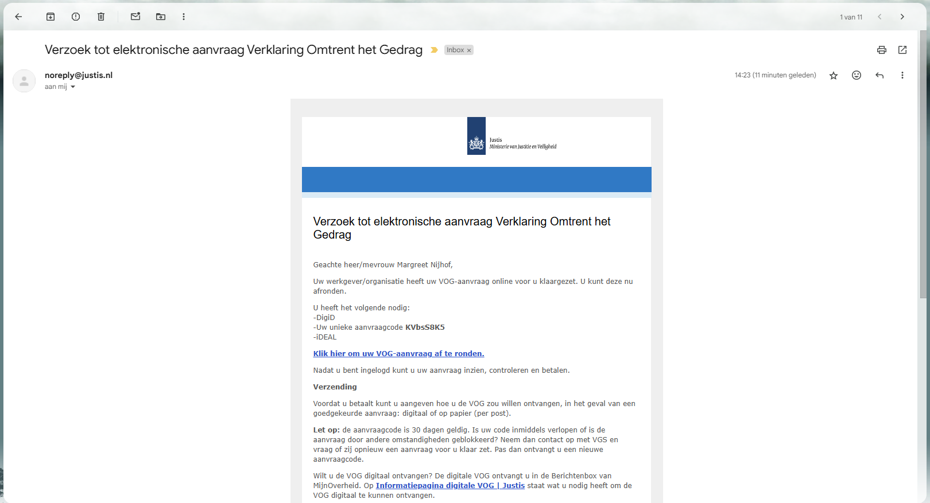

- Na ontvangst van de VOG kan deze geüpload worden in de taak ‘VOG uploaden’ die klaarstaat op OutSite.

- De medewerker krijgt een mail met als onderwerp ‘Diploma uploaden’ (indien van toepassing).
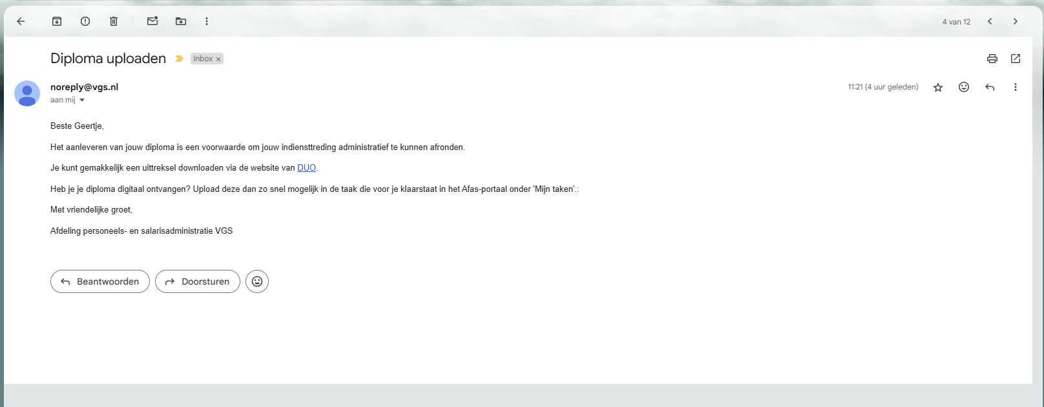

- Na het downloaden van het diploma kan deze ge-upload worden in de taak ‘Diploma uploaden’ die klaarstaat op OutSite.
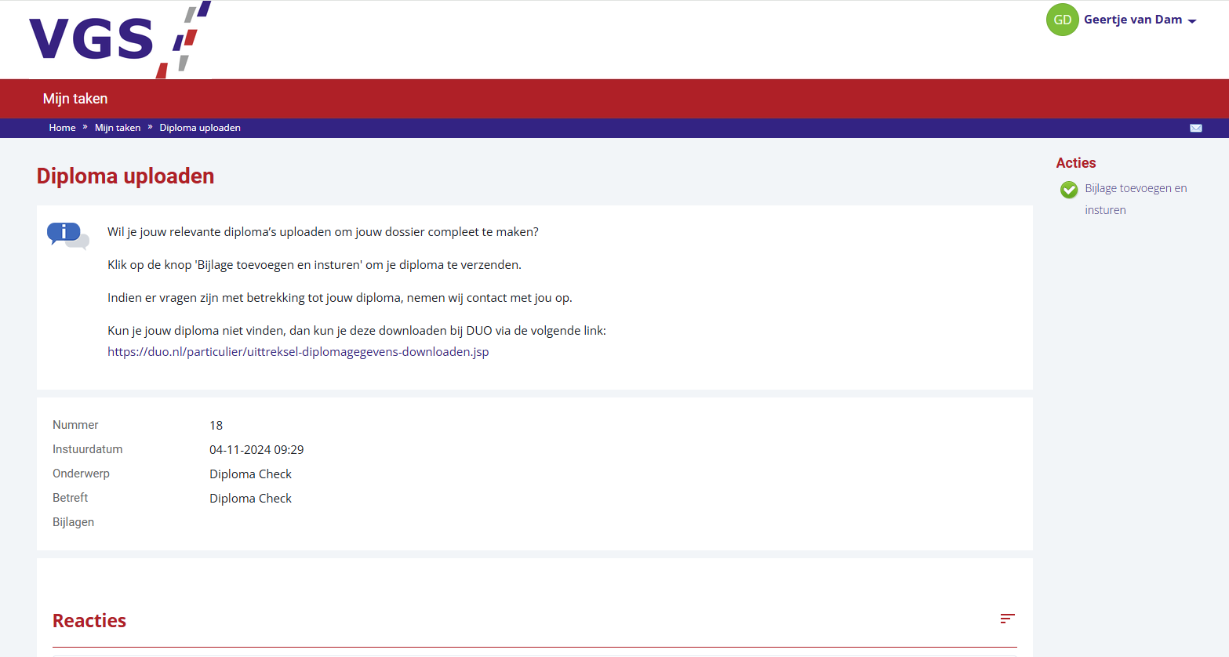

- Het kan zijn dat de medewerker tussentijds een herinnering ontvangt, dat ziet er als volgt uit:

Na openen krijgt hij/zij dan onderstaand scherm te zien. Zolang er geen arbeidsovereenkomst klaar staat ter ondertekening blijft deze taak dus leeg.

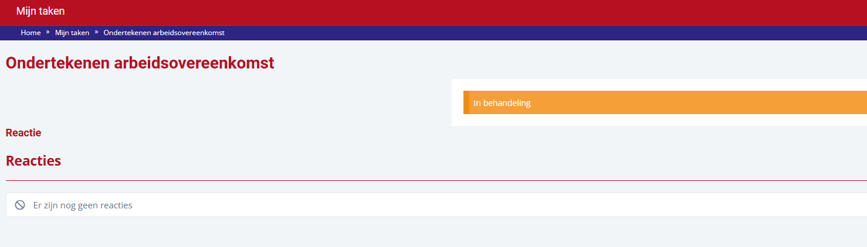

Actie VGS

- Wanneer de aanvullende gegevens gecheckt zijn door Valicare komen deze automatisch op ‘Akkoord, definitief’ te staan in HRCheckx. Wanneer niet akkoord komt er onder ‘start’ een taak te staan. Controleer deze goed en handel deze vervolgens af.
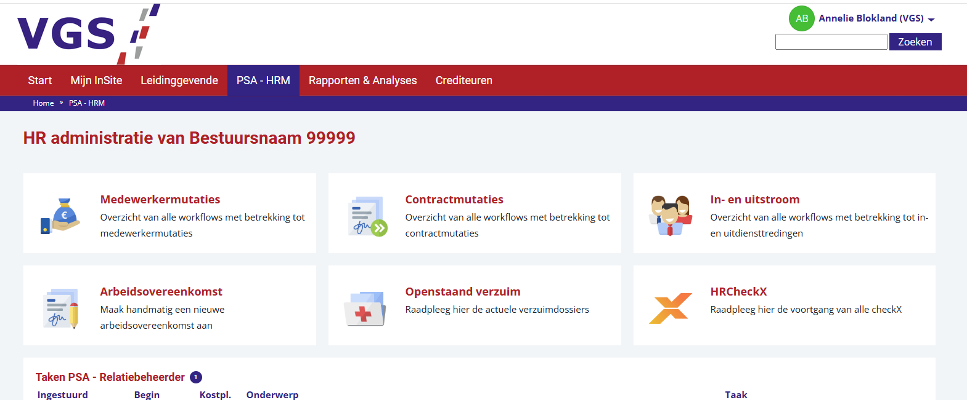

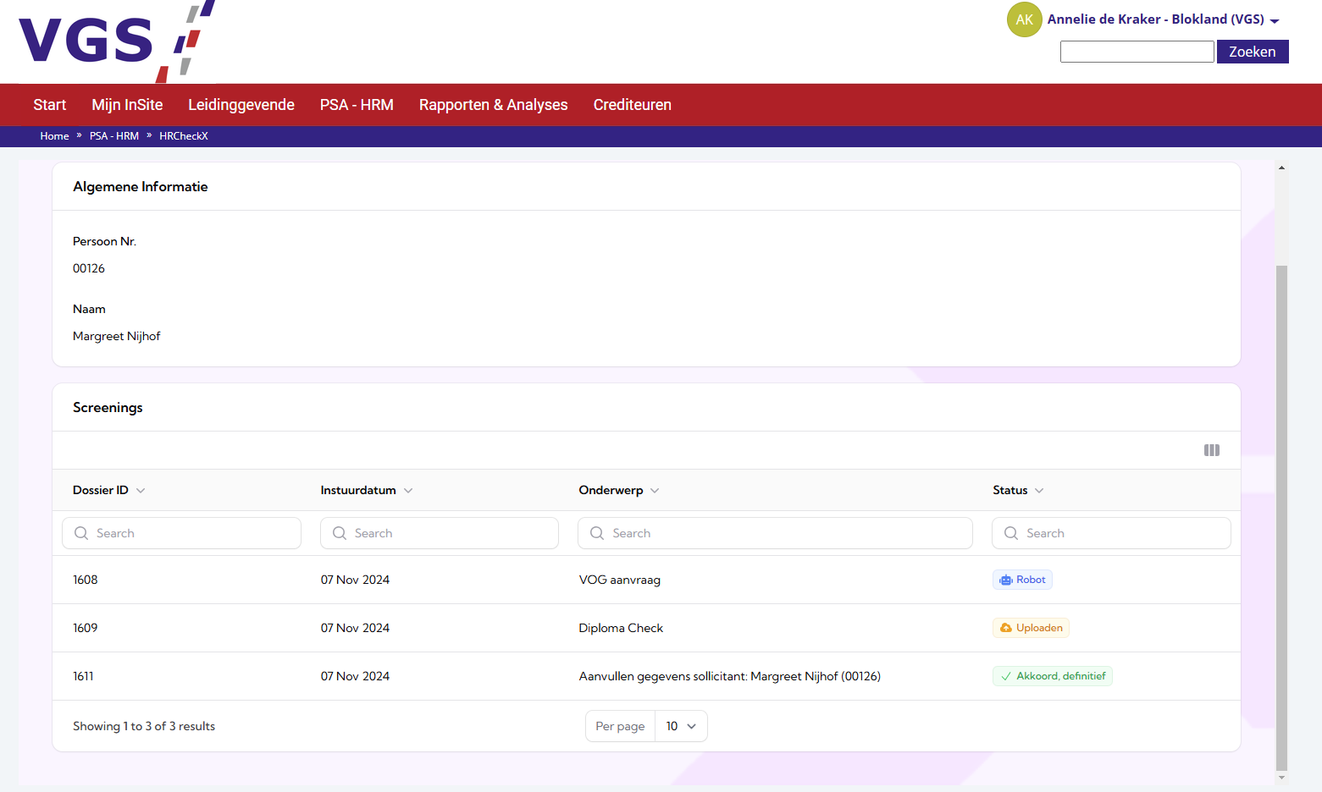

Actie medewerker

- De medewerker krijgt uiterlijk de volgende dag een nieuwe taak op OutSite voor het insturen van de loonheffingsverklaring. Binnen deze taak moet de medewerker aangeven of hij/zij al dan niet de loonheffingskorting toe wilt laten passen.
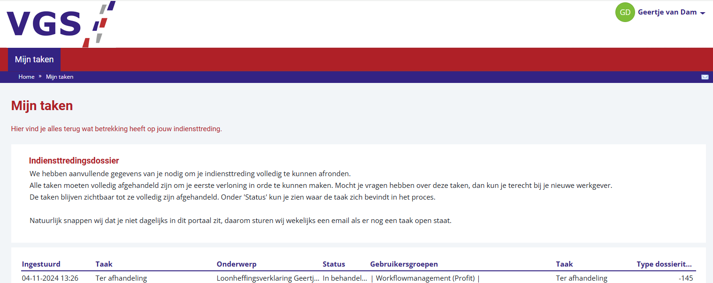

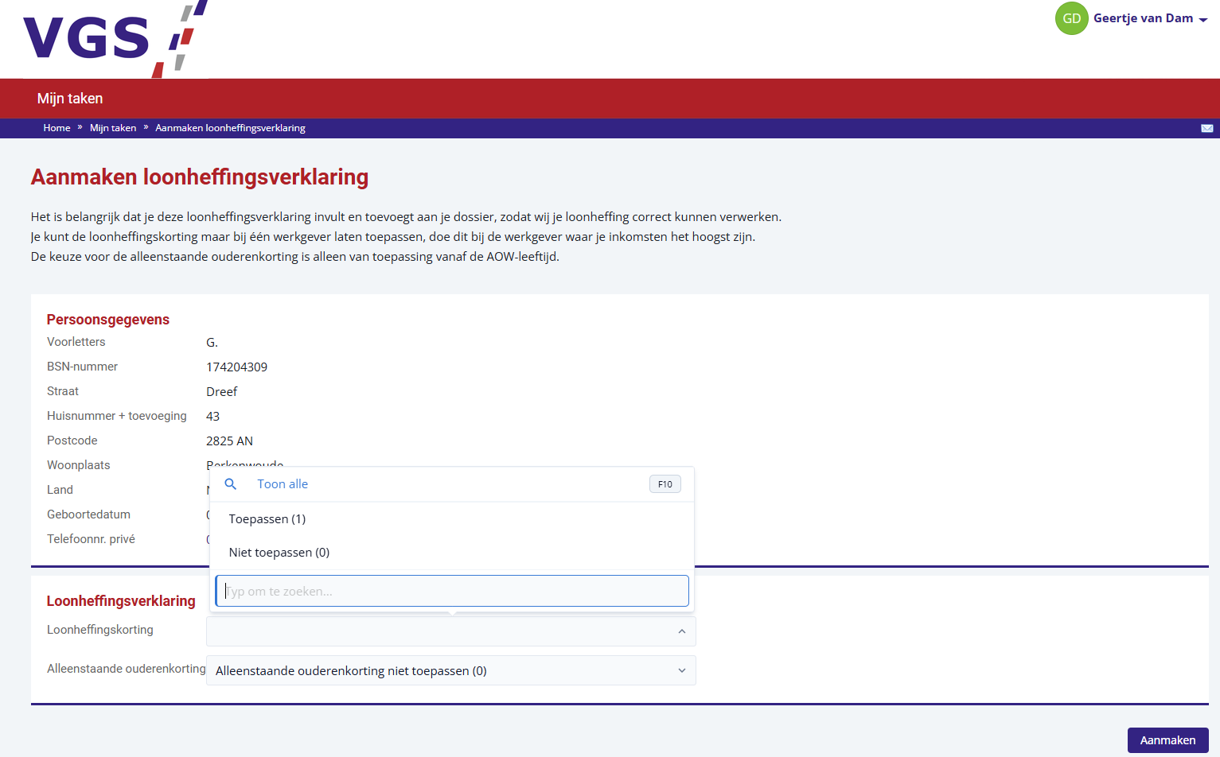

- Op basis van de keuze voor het al dan niet toepassen wordt er een gevulde loonheffingsverklaring klaargezet voor de medewerker.

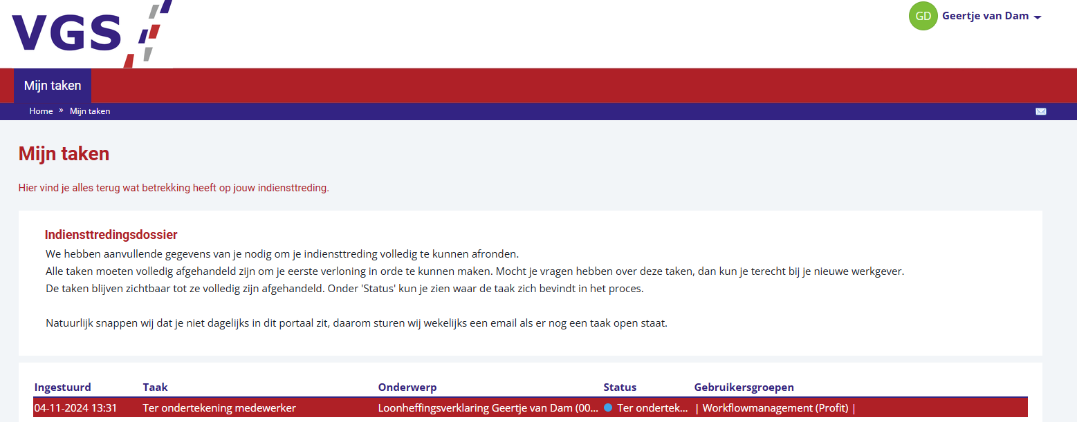

- Na controle van de ingevulde verklaring kan de medewerker deze digitaal ondertekenen aan de hand van een SMS-code.

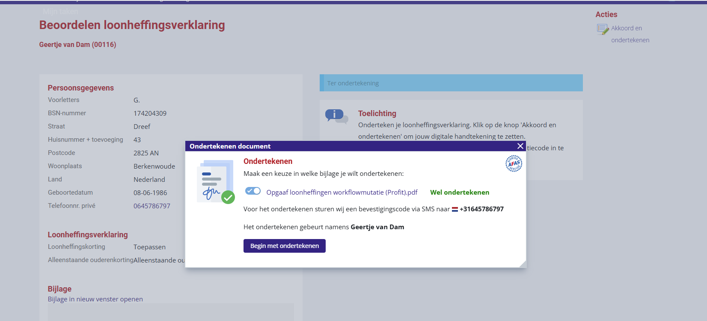

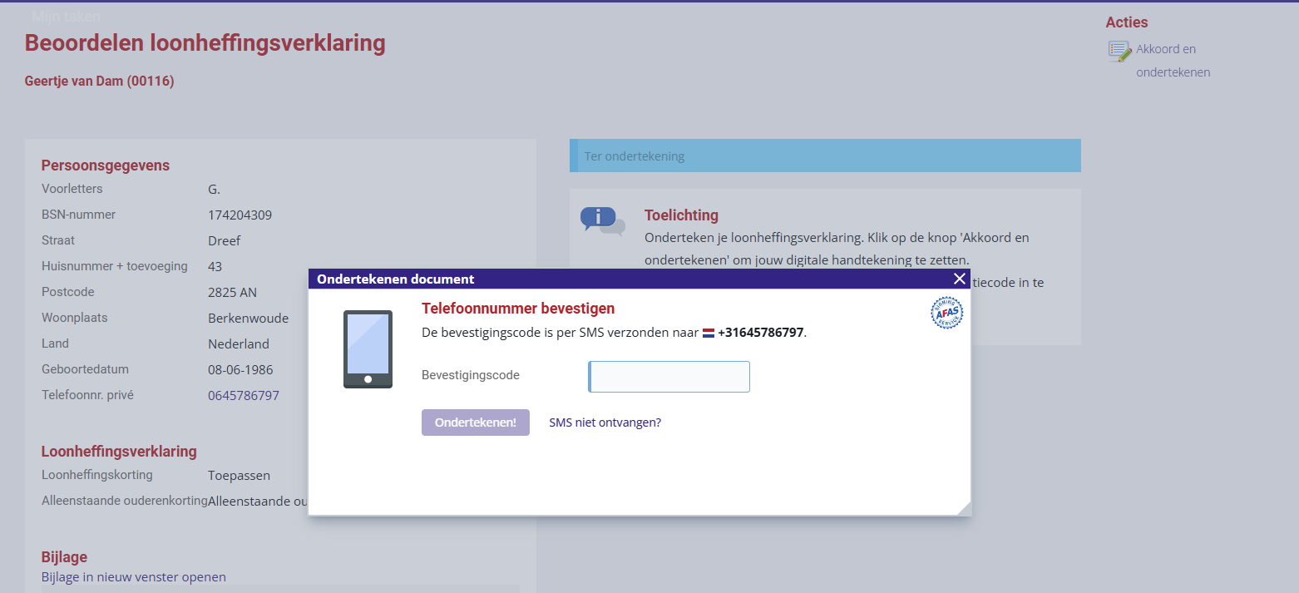
Actie werkgever

- Als werkgever krijg je nu een taak te zien op de Startpagina ‘Onboarden – naam medewerker (personeelsnummer medewerker). Handel deze taak af door de gegevens goed te controleren en te kiezen voor ‘goedkeuren’.
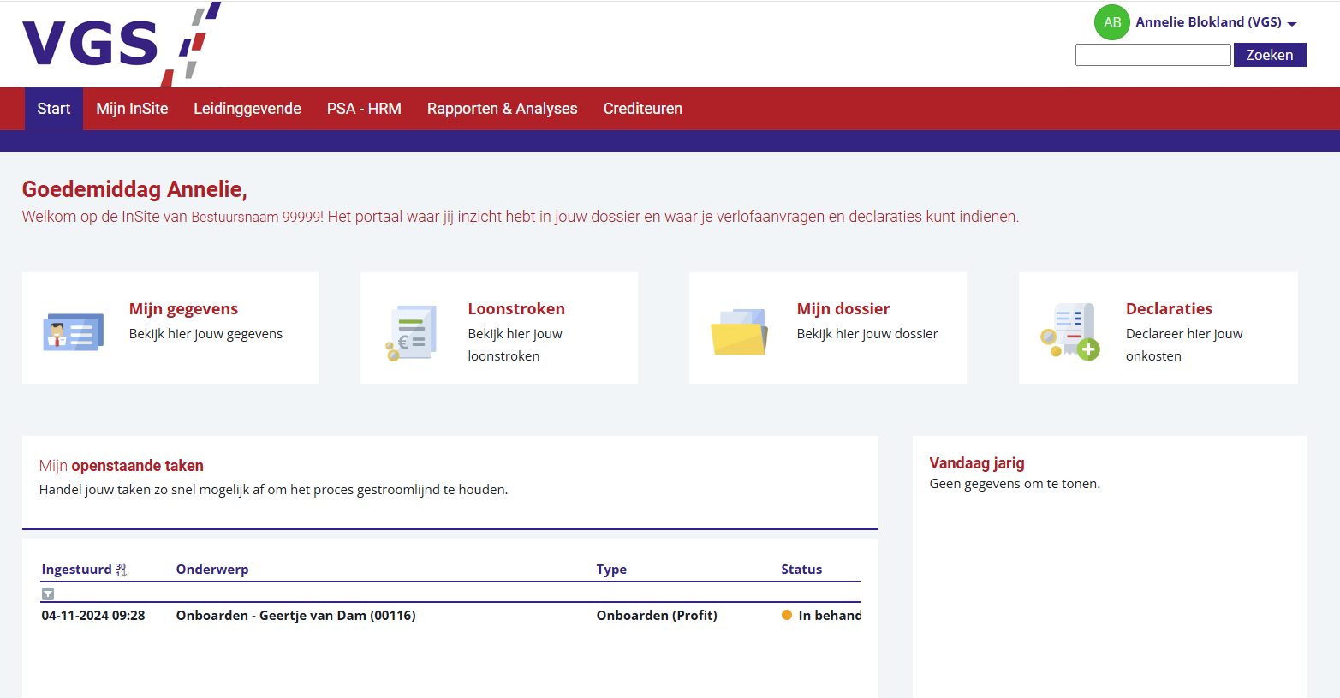

Actie VGS

- Controleer de ingevoerde gegevens aan de hand van deze stap en pas deze indien nodig aan.

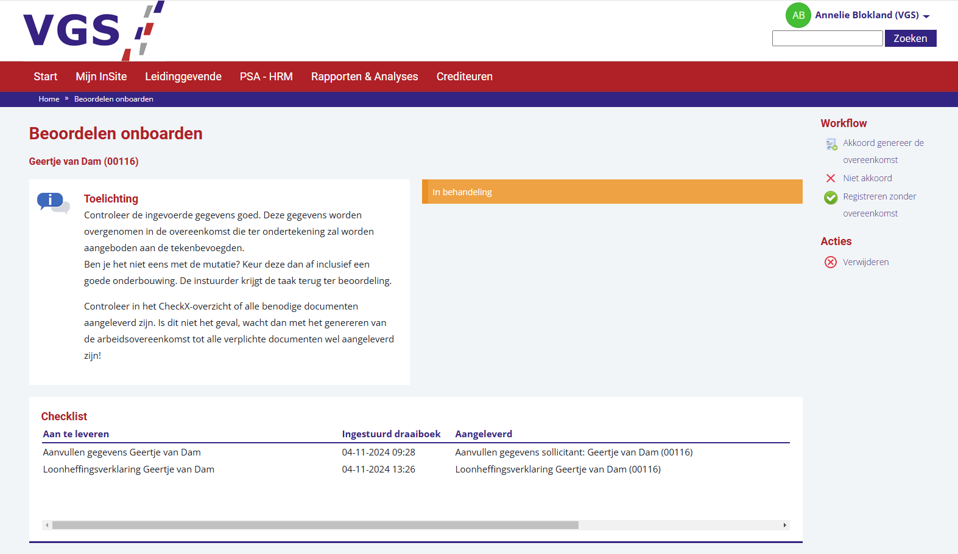

- Controleer of alle benoemingsstukken aanwezig zijn in het HR Checkx-overzicht en zet vervolgens de arbeidsovereenkomst klaar aan de hand van de taak ‘Onboarden – naam medewerker’ die komt te staan onder ‘lopende indiensttredingen’.

Actie werkgever

- De arbeidsovereenkomst komt ter ondertekening bij jou als werkgever terecht, onderteken deze aan de hand van een SMS-code.

Actie werknemer

- De arbeidsovereenkomst komt ter ondertekening bij de medewerker terecht, deze kan ondertekenen op dezelfde manier als gedaan is bij de loonheffingsverklaring.

Belangrijke aandachtspunt:

- De medewerker ontvangt op zijn/haar eerste werkdag een mail om het account voor Afas Insite te registreren inclusief de koppeling met de pocket app. Dit kan alleen uitgevoerd worden als het volledige indiensttredingsproces is afgerond.

